cvičení z analýzy dat sociologického výzkumu
4. úkol

Jméno a příjmení: Imatrik. ročník:

C1: Udělejte 15 náhodných výběrů ze souboru EVS-CR99.sav tak, abyste v každém výběru náhodně vybrali vždy přesně 400 případů z celkových 1809. Sledujte, jak se mění průměr a směrodatná odchylka proměnné q54b v těchto výběrech a srovnejte tyto hodnoty s celkovým průměrem. Zobrazte hodnoty těchto průměrů zaokrouhlené na jedno desetinné místo do grafu a zjistěte, zdali tato distribuce má charakteristiky normálního rozložení. Budou výsledky vašich řešení identické s řešením vašich kolegů, nebo se budou lišit? Zdůvodněte svou odpověď.

Řešení:
Vždy 15 krát uděláme výběr souboru a pak spočítáme průměr a směrodatnou odchylku.
- Výběr případů

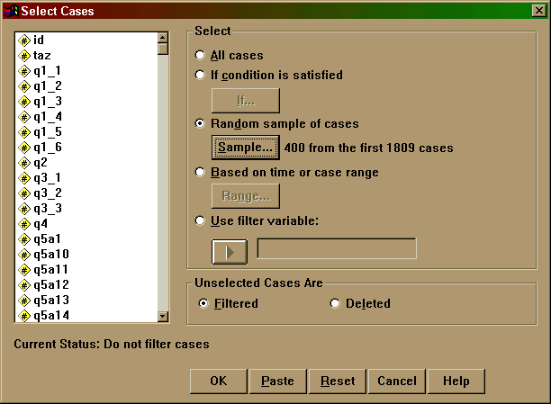

- Průměry v podsouborech:
Tabulka 15 náhodných výběrů
 | 1 | 2 | 3 | 4 | 5 | 6 | 7 | 8 | 9 | 10 | 11 | 12 | 13 | 14 | 15
N | 376 | 379 | 397 | 380 | 397 | 393 | 386 | 377 | 385 | 392 | 380 | 398 | 395 | 396 | 394
Průměr | 4,7 | 4,7 | 4,6 | 5 | 5 | 4,73 | 4,8 | 4,7 | 4,6 | 4,7 | 4,7 | 5 | 4,7 | 4,7 | 4,7
Std. Odchylka | 2,6 | 2,7 | 2,7 | 2,7 | 2,6 | 2,8 | 2,6 | 2,7 | 2,7 | 2,8 | 2,7 | 2,7 | 2,6 | 2,6 | 2,7

Každý student bude mít těchto patnáct hodnot průměrů odlišných, neboť SPSS to vybírá náhodně. Pokud bychom udělali rozdělovací funkci těchto patnácti průměrů, tj. nakreslili graf, kde by na ose x byly jednotlivé hodnoty průměru a na ose y kolikrát nám vyšly, měli bychom získat přibližně normální rozložení.
To vychází z centrálního limitního teorému, který říká, že když provedeme mnoho výběrů o určité velikosti založených na pravděpodobnostním výběru (což jsme udělali, i když jich nebylo mnoho), tak rozložení výběrových průměrů bude přibližně normální a celkový průměr z těchto průměrů bude blízký průměru v populaci. Celkový průměr ze všech těchto výběrových průměrů je 4,76.

Pro získání průměru pro celý soubor musím zadat v Data – Select cases – All cases – Ok
Pak nechám spočítat průměr.
Průměr celého souboru byl 4,7.

C2: Stanovte interval spolehlivosti průměru odpovědí na otázku q54f z výzkumu EVS-ČR1999, zdali by u nás mělo vzrůstat soukromé vlastnictví obchodu a průmyslu, nebo zda by se mělo v co nejširší míře zachovat vlastnictví státní. Interval spolehlivosti stanovte se spolehlivostí 95 a 99 %. V odpovědi nad získaným výsledkem srovnejte českou situaci se situací v některých evropských zemích. K tomu použijte tabulku 1. Do ní dopočítejte intervaly spolehlivosti pro vámi zvolených pět zemí.

Řešení:

Interval spolehlivosti se počítá pomocí vzorečku C.I._{95%} = X ± 1,96 . s/ √N
přičemž s je směrodatná odchylka. Někdy se 1,96 zaokrouhluje na 2.

Tabulka 1: Odpovědi na otázku q54f v různých evropských zemích

Země | Průměr | Std. Dev. | N | 95% Interval spolehlivosti
Francie | 4,03 | 2,23 | 1498 | <3,92 4,14>
SRN | 4,05 | 2,14 | 1836 | <3,95 4,15>
Rakousko | 3,41 | 2,08 | 1301 | <3,30 3,52>
Itálie | 4,11 | 2,21 | 1801 | <4,01 4,21>
Nizozemsko | 4,42 | 1,88 | 968 | <4,30 4,54>
Finsko | 4,22 | 2,14 | 956 | <4,08 4,36>
Estonsko | 5,74 | 2,44 | 902 | <5,58 5,90>
Litevsko | 4,94 | 2,85 | 840 | <4,75 5,13>
Polsko | 5,78 | 2,80 | 1017 | <5,6 5,96>
Rumunsko | 4,38 | 3,23 | 1032 | < 4,18 4,6>
Chorvatsko | 4,12 | 2,98 | 985 | < 3,93 4,31>
Bělorusko | 5,24 | 2,69 | 859 | <5,06 5,42>
Ukrajina | 5,60 | 2,99 | 1036 | <5,42 5,78>
Rusko | 6,11 | 2,77 | 2196 | <5,99 6,23>
ČR | 4,71 | 2,51 | 1851 | <4,60 4,82>

Názor české populace na vlastnictví obchodu a průmyslu se nachází někde uprostřed mezi soukromým a státním vlastnictvím. To je průměrné i z hlediska dalších evropských zemí, z nichž nejvíce pro soukromé vlastnictví je Rakousko (průměr 3,41) a nejvíce pro státní vlastnictví Rusko (6,11).

C3: Stanovte interval spolehlivosti pro odpovědi na otázku q7_10 z výzkumu EVS-ČR1999, zdali by lidé nechtěli mít za sousedy lidi s nemocí AIDS. Kromě toho ve své odpovědi srovnejte český postoj k lidem s AIDS s ostatními evropskými zeměmi (viz tab. 2).

Řešení: Nejprve si pomocí příkazu Recode změníme kódování této dichotomické proměnné na 0 a 100.

Pak v explore spočítáme průměr a jeho interval spolehlivosti pro jistotu spolehlivosti 95 %.

Interval spolehlivosti pro otázku q7_10 je <18,8;22,4>. Tj. procento lidí, jimž by vadilo mít za souseda nemocného AIDS se v populaci bude pohybovat v tomto rozmezí. Musíme dát pozor na to, co nám tento průměr říká, zde jsme kód 100 měli pro odpověď zmínil, že by mu lidé s Aids vadili, tudíž interval spolehlivosti, který nám vyšel, je pro tuto odpověď.
79,4 % (1515) respondentů zvolilo odpověď 0 = „nezmínil/a“, což znamená, že většině nevadí mít za sousedy nemocné AIDS. 20,6% (393) respondentům by vadilo mít nemocné s AIDS za sousedy v mezinárodním srovnání se tak blížíme Velké Británii a Španělsku, ale v porovnání s Francií, Holandskem a především Dánskem jsme stále málo tolerantní vůči této skupině.

C4: Stanovte intervaly spolehlivosti pro jednotlivé odpovědi na otázku q17_4, zdali pracovat je povinností vůči společnosti. Využijte k tomu příslušný script nebo excelovskou tabulku..
Řešení:

